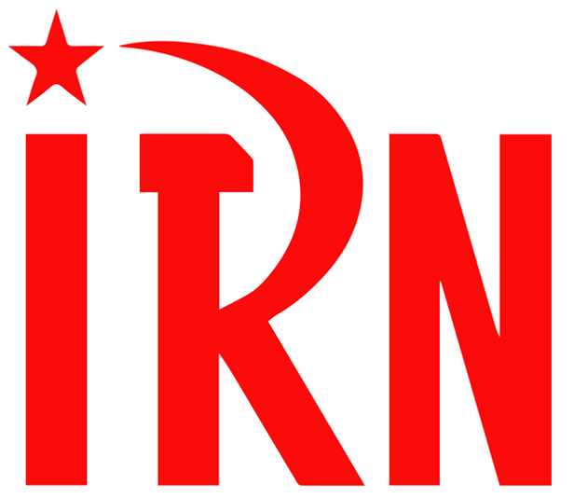

（P01）墨西哥工人抛弃黄色工会
（P04）罗贾瓦人民声援巴勒斯坦人民
（P07）印度共产党（毛主义）关于乌克兰战争的立场
（P17）如何理解“确保多数”？
《希腊共产党纲领的相关理论问题》连载

2022年第13期
2022年5月11日

订阅方式：
1. 扫描二维码填写您的邮箱
（如无法提交，请在空白处点击再试）
2. 进入以下链接填写您的邮箱
https://cloud.seatable.cn/dtable/forms/ff203a21-e739-4321-bb63-3d9665873695/
3. 用您的邮箱发送“订阅”至irn3000@outlook.com

墨西哥工人抛弃黄色工会
来源：英国共产党“晨星报”网站
日期：2022年4月25日
链接：https://morningstaronline.co.uk/article/w/mexicos-yellow-trade-unions-receive-another-blow-after-workers-vote-independent-union
本周，松下（Panasonic）汽车零部件厂的工人投票赞成加入独立工会Snitis，亲公司的墨西哥“黄色”工会以及广泛诟病的“保护协议”[1]再次遭到打击。
在这次为期两天的投票中，共有2150人有投票权，其中75％选票支持Snitis工会，反对无法使人相信的Siamarm工会。后者是墨西哥工人联合会（Confederation of Mexican Workers）的一部分。
在此之前，瓜纳华托（Guanajuato）州中部的通用汽车（General Motors）制造厂和塔毛利帕斯（Tamaulipas）州的特里多尼克斯（Tridonex）汽车零部件制造厂的工人也曾投票赞成加入Snitis工会。
这些投票举行的背景是，根据2020年生效的《美墨加三国协议》 (USMCA)，这些公司对工人权益的可能侵犯面临着美国的直接审查。
松下工厂生产车载音响和显示系统，主要面向美国和加拿大市场。
美国总统乔•拜登的贸易顾问团队已经在墨西哥独立工会和美国劳工联合会-产业工会联合会（AFL-CIO）的支持下向这些公司提出了这一问题。
Snitis工会创始人苏珊娜•普里托（Susana Prieto）表示：“这已经势不可挡，就像特里多尼克斯的结果一样。而且我们希望，所有继续步入独立工会新时代的工厂都能如此。”
松下公司在一份声明中表示，它将尊重并支持员工自由结社的权利，并期待在Snitis正式注册为工厂的新工会之后与之合作。
Snitis工会还敦促美国政府动用《美墨加三国协议》，调查松下工厂侵犯工人权利的行为。
最近独立工会的投票胜利，源自墨西哥新的劳工权益制度。过去在墨西哥，工会和公司曾广泛采用签订“保护协议”的做法——签订时既不征求工人意见，也不经工人对薪资和劳动条件表示同意。而根据新的劳工权益制度，需要通过投票来中止这种做法。

罗贾瓦人民声援巴勒斯坦人民
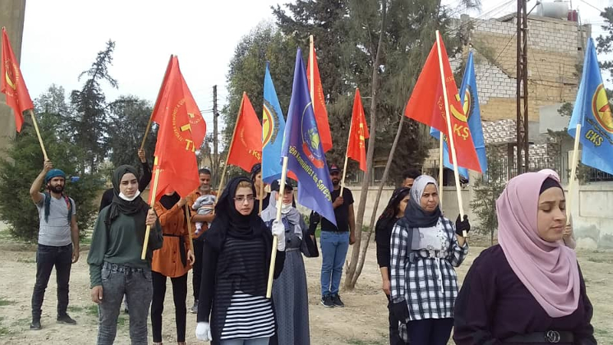
来源：“革命政党与组织国际协调”网站
日期：2022年4月
链接：https://www.icor.info/2022-1/the-peoples-of-rojava-in-solidarity-with-the-palestinian-people
在“革命政党与组织国际协调”（ICOR）的倡议下，叙利亚北部与东部的共产主义革命运动（Communist Revolutionary Movement (TKŞ)）的成员宣布声援巴勒斯坦解放斗争，谴责犹太复国主义国家以色列近来再次加强的侵略，并在Hesekê、Qamishlo和Dirbêsiyê等城市举行了集会。
在Hesekê，共产主义革命运动的成员聚集在领导力花园（Leadership Garden）前。Helimê Xidir发表了关于巴勒斯坦人民抵抗以色列攻击的演讲，报告了受帝国主义国家支持的以色列占领下发生在巴勒斯坦的屠杀和攻击。
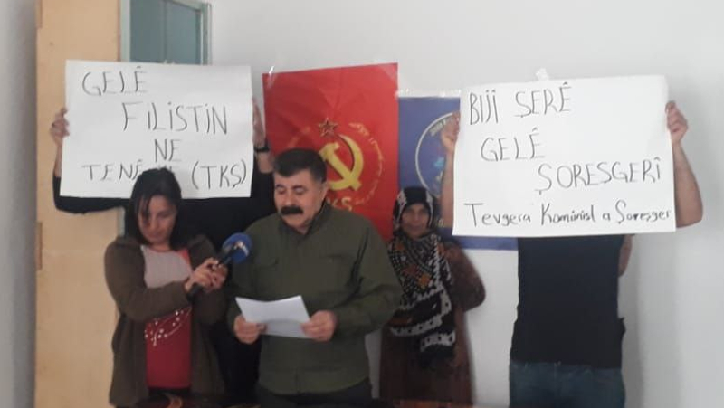
Helimê Xidir还回忆起了以色列监狱中为自由而斗争的囚犯们，并要求释放他们。她呼吁全世界革命的、社会主义的、民主的人士声援巴勒斯坦人民，并向各被压迫民族的人民争取民族独立和平等的斗争致敬。
在Qamishlo，革命共产主义运动的成员举着标语牌，上面写着“巴勒斯坦人民抵抗万岁”和“巴勒斯坦囚犯并不孤单”。
Abdulhalim Osman谴责了帝国主义国家，它们出于自己的地区利益，在针对巴勒斯坦人民的攻击面前保持沉默。他说，巴勒斯坦人民和库尔德人民一样，正在为自由而战斗。同时，他回想起了土耳其国家对罗贾瓦的占领性攻击，谴责正在罗贾瓦和Sinjar之间筑起的高墙。围堵罗贾瓦的高墙和围堵加沙地带的高墙一样，都是非正义的。在Dirbêsiyê，革命共产主义运动的成员聚集在办公室门前，宣布支持革命的人民战争。
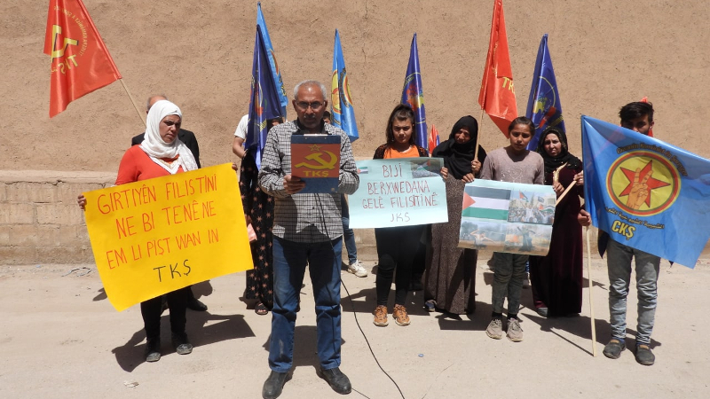
革命共产主义运动在Dirbêsiyê的代表Xalid Porêm宣布，革命共产主义运动站在巴勒斯坦人民长达72年的斗争一边。他还说，在库尔德斯坦和叙利亚东北部，土耳其国家正用着与以色列在巴勒斯坦所用的同样方法，来实行占领、破坏和人口改变。各国被压迫人民的团结，是争取自由和社会主义的斗争中的最重要武器。

印度共产党（毛主义）中央委员会
关于帝国主义俄罗斯入侵乌克兰的立场
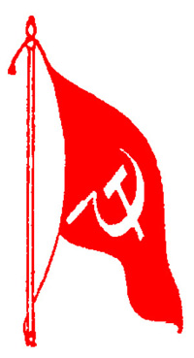
来源：“声援印度人民战争国际委员会”网站
日期：2022年4月6日
链接：https://icspwindia.wordpress.com/2022/04/17/the-stand-of-the-central-committee-of-the-cpi-maoist-on-the-war-of-imperialist-russia-on-ukraine/
42天前，俄罗斯帝国主义发动了对乌克兰的侵略战争。这场以俄罗斯侵略乌克兰的形式爆发的战争，是帝国主义国家之间高烈度争夺地缘、经济、军事方面世界霸权的结果，是一场帝国主义战争。这是帝国主义国家之间的冷战。美国把乌克兰用作诱饵，来维持它在欧洲的霸权。美国将乌克兰选作对俄罗斯的一条战线。俄罗斯则努力在乌克兰这一竞技场上打退美国-北约联盟。在战争中，美国试图复兴并扩展单极世界秩序，而经济实力不断增长的俄罗斯则试图维持它对某些地区的支配地位，阻止美国领导下北约的扩张。就这一点而言，□□帝国主义□□完全支持俄罗斯。俄罗斯的策略是达到其目标，尽快结束战争；美国的战术则是尽量拖延战争，利用战争的负担对俄罗斯施加重大打击。自俄罗斯向乌克兰宣战以来，美国-北约联盟对俄罗斯施加了严重的、逐步升级的、经济外交文化方面的制裁，这是要把俄罗斯与世界隔绝开来，是为了美国-北约的利益，是为了在必要的时候开展核战争。俄罗斯也已经准备好面对这一切，来满足自己的利益。这一切让第三次世界大战爆发的危险再一次如阴云笼罩。
目前为止，俄罗斯和乌克兰已经有成千上万的士兵和无辜平民死亡。战争每天都在加剧。乌克兰正遭受着严重的毁坏。局势令人悲哀。340万人已经作为难民离开了乌克兰。650万人无家可归。城镇、学校和当地医院被夷为平地。几十万家庭遭受着缺少食物、饮用水和药品的痛苦。战争加剧了世界各地的经济危机。物价飞涨，俄罗斯的原油、天然气出口和乌克兰的小麦出口都停滞了。比如说，在斯里兰卡，一公升牛奶的价格涨到了1980卢比，一公斤糖则是290卢比，一公斤大米是500卢比。在此情况下，人民起来造反，拉贾帕克萨（Rajapaksa）[1]政府宣布进入紧急状态。价格上涨引发了严重的通胀。实际工资在下跌。失业越来越严重。人民的购买力严重下降。人民的生活条件岌岌可危，有大规模饥荒的危险。战争给帝国主义者带来巨额利润，而人民只能收获毁灭、经济灾难和死亡。众所周知，帝国主义的本质就是要让人民流离失所，要让经济崩塌，要点燃永不熄灭的战火。
印度共产党（毛主义）中央委员会强烈反对帝国主义势力之间的战争。我们呼吁工人、农民、中间阶级、所有被压迫阶级和被压迫民族，共同谴责这场战争。我们呼吁全世界无产者、被压迫阶级、被压迫民族牢记卡尔·马克思、弗里德里希·恩格斯的教导：“工人没有祖国”、“共产党人到处都支持一切反对现存的社会制度和政治制度的革命运动”、“全世界无产者，联合起来”[2]，也要牢记伟大的马克思主义导师——列宁的教导：“觉悟的无产阶级不会支持帝国主义狼群中的任何一方”[3]，不能站在任何帝国主义国家一边。
“战争是政治通过另一种手段的继续。任何战争都是同产生它的政治制度分不开的。某个国家，这个国家的某个阶级在战前长期推行的政治，这个阶级在战时必然地和不可避免地会继续加以推行，只是变换了行动方式而已。”[4]同样，政治也不是与经济因素无关的。帝国主义对超额利润愈演愈烈的争夺，在乌克兰和东欧以战争的形式表现了出来。
不管是强大的帝国主义还是薄弱的帝国主义，不管是美国、英国、法国、德国、日本、意大利、俄罗斯还是□□，都不值得工人阶级为它们的利益流血。不存在什么好帝国主义和坏帝国主义。被压迫阶级、被压迫民族的运动必须在无产阶级领导下，选择反对帝国主义战争的独立路线。这些运动必须和资产阶级、帝国主义者的利益划清界限，为工人阶级、被压迫人民和被压迫民族的利益而战斗。在帝国主义时代，只有工人阶级及其盟友发动的夺取政权的革命战争才是正义战争。“只有无产阶级共产主义革命才能把人类从帝国主义和帝国主义战争所造成的绝境中解救出来。不论革命有什么样的困难，可能遭到什么样的暂时失利，不论反革命掀起什么浪潮，无产阶级的最终胜利是不可避免的。”[5]
包括俄罗斯在内的世界各地的千百万人民正发动斗争，抗议俄罗斯对乌克兰的破坏性战争，抗议帝国主义者的阴谋——他们通过贩卖各种毁灭世界的致命武器（包括核武器）和部署军队，正在把世界引向第三次世界大战。我党支持这些抗议斗争。我们呼吁全体党员、人民解放游击军部队、革命人民组织以及印度所有被压迫阶级、群体、民族，一起参与这些运动。我们呼吁工人阶级、农民和其他被压迫阶级、被压迫民族和民主人士，团结起来推进这些运动，以图从世界上根除帝国主义，建立社会主义和共产主义。
俄罗斯的被压迫人民、被压迫民族必须在无产阶级领导下加紧开展抗议斗争，要求立即遵从世界人民的意愿、无条件结束对乌克兰的战争，向普京政府施压。俄罗斯军队必须把枪口朝向自己的政府。如果俄罗斯政府肆意开展核战争、发动第三次世界大战，那么他们必须学习十月革命成功的伟大经验——那是一场无产阶级领导下、列宁与斯大林同志领导下的全体被压迫阶级和被压迫民族的革命，它在1917年将第一次世界大战变为国内战争。他们必须继承十月革命的传统，推翻普京政府。他们必须在无产阶级领导下，建立新的、更高级的社会主义政府。
美国工人阶级、被压迫人民必须奋勇斗争，要求停止美国主导的北约军事联盟的扩张，要求美国停止向其卫星国和傀儡/买办政府出售军火，要求停止在这些国家部署帝国主义军队，要求销毁一切毁灭世界的核武器、生物武器、化学武器，要求解散北约军事联盟。如果美国胆敢发动第三次世界大战，就必须把战争变为国内战争。
被压迫人民必须在无产阶级领导下坚定而勇敢地斗争，反对英、法、德、意、日等帝国主义政府和新□□帝国主义的□□，以及世界各资本主义政府的那些支持战争的政策（军火援助、部署军队、经济援助、政治辩护等）和在战争中选边站（不管支持俄罗斯还是乌克兰）、挑动工人和被压迫人民自相残杀的行径。如果帝国主义国家胆敢发动世界大战，各国人民必须把它们埋葬，在各自的国家建立起社会主义政府。
我党和全乌克兰地区饱受轰炸之苦的工人和人民站在一起。我们谴责杀害平民。我们呼吁世界无产阶级、被压迫人民，出于人道主义考虑，保护逃难到其他地区的乌克兰人民。乌克兰的无产阶级和被压迫人民必须谴责总统泽连斯基亲北约、亲美国的帝国主义政策——这种政策把乌克兰变成了北约、尤其是美帝国主义的卫星国。他们还必须把帝国主义强加给他们的战争变为国内战争，夺取国家政权来保卫民族的生存。乌克兰被压迫人民必须在乌克兰无产阶级领导下打击各种帝国主义，取得乌克兰的主权独立。我党呼吁乌克兰顿巴斯地区的顿涅茨克、卢甘斯克共和国的被压迫民族，不要依赖俄罗斯帝国主义争取自己的未来，而是要依靠自己的力量、依靠无产阶级的领导争取自己的未来。
印度的工人、农民、被压迫人民、知识分子、民主人士必须强烈谴责帝国主义冷战和俄罗斯对乌克兰的侵略战争，必须高声要求立即停止战争。他们必须支持乌克兰人民争取国家主权的战斗。战争将会对印度产生强烈的影响。我们必须动员各阶级、各群体的人民，斗争反对帝国主义和印度买办统治阶级的破坏性政策。我党必须肩负起责任，领导、协调反对当前战争的人民斗争和人民战争。我们必须建立起一场有战斗性的运动，反对印度教法西斯主义的莫迪政府，要求印度必须退出美帝主导的“四国集团”（QUAD）[6]军事联盟，不加入任何帝国主义联盟。如果当前战争演变成了第三次世界大战且印度加入了其中一方，那么印度的被压迫人民、群体和被压迫民族必须谴责印度。我们必须揭露印度教法西斯主义者们的阴谋——他们企图以假民族主义、假爱国主义的面目，挑动民族沙文主义和战争狂热情绪，以图把印度军队和印度人民变成帝国主义战争中的附庸。我们必须加强人民战争，建立解放区和推进新民主主义革命。
亚非拉落后国家的被压迫人民和被压迫民族必须在无产阶级领导下，斗争反对帝国主义的奴才——买办政府的顺应战争的政策。一旦世界大战爆发，必须把它变为国内战争。必须在持久人民战争的道路上建立解放区和推进新民主主义革命。
资本主义-帝国主义制度本质上是破坏性的，是无政府状态的，是毒害全世界人类和大自然的。这一制度是社会-经济、政治、军事、环境、难民等方面的危机的核心。这一制度使工人、农民、中间阶级陷入失业和流浪。这一制度无可救药，它习惯于使用不可再生的化石燃料（参见《白皮肤、黑燃料：论化石燃料法西斯的危险》 [7]）。世界被压迫人民、被压迫民族只有彻底根除这一制度才能得到解放。世界无产阶级的任务是动员工人、农民、中间阶级和其他类似的被压迫阶级、被压迫民族，根除帝国主义。
爆发于乌克兰的帝国主义势力之间的战争，将把其他战争推向更高的烈度，这包括对也门的战争、对巴勒斯坦的战争、对索马里的战争、对女性的战争、对非常住人口的战争、白人种族主义者对各种有色人种的战争、对工人的战争、对民主的战争、对环境的战争等等。在各地把这些战争变为国内战争，是国际工人阶级的任务。打败俄罗斯帝国主义——这是俄罗斯工人阶级和被压迫人民的任务；打败美帝国主义——这是美国工人阶级和被压迫人民的任务；打倒那个正在毁坏自然环境的世界资本主义-帝国主义制度，并建立起社会主义——这是世界无产阶级、被压迫人民、被压迫民族的任务。我党号召世界各地正在打击帝国主义（它是毁灭世界的基础）的社会主义革命、新民主主义革命、民族解放运动的力量，把斗争方向统一起来。我党号召全世界工人、农民、中间阶层和其他被压迫人民，和反帝运动协调一道，在本国开展人民运动、人民战争。我党相信，我们能够达到再无战争、实现全方面发展的世界。这只有通过在世界上根除帝国主义、建立社会主义和共产主义才能实现。
侵略乌克兰的战争是帝国主义争夺的集中体现！
谴责发生在乌克兰的帝国主义冷战！
停止俄罗斯对乌克兰的侵略战争！
乌克兰人民必须实现国家主权！
在无产阶级领导下，动员被压迫民族和被压迫人民，反对帝国主义！
动员世界人民参与激进斗争，遏止发生核战争——第三次世界大战的危险！
从世界上根除掉帝国主义！
只有社会主义-共产主义才能代替资本主义-帝国主义制度！
变帝国主义战争为国内战争！如果第三次世界大战爆发，就要把它变为国内战争，推进社会主义革命、新民主主义革命和民族解放斗争！

2022年4月6日
印度共产党（毛主义）中央委员会
国际事务负责人Amrut i/c

如何理解“确保多数”？
《希腊共产党纲领的相关理论问题》连载
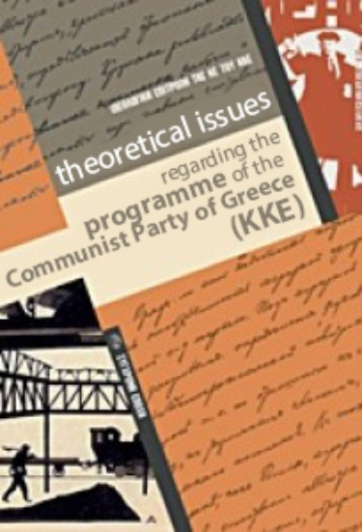
编者按：现行《希腊共产党纲领》通过于2013年4月希腊共产党十九大，本系列文章是对该纲领的解释。我们将连载本系列文章，本文是第二章第六节第二部分。
来源：希腊共产党网站
链接：https://inter.kke.gr/en/articles/Theoretical-Issues-regarding-the-Programme-of-the-Communist-Party-of-Greece-KKE/
第二章 社会主义革命。什么是社会革命？
2.6 希腊共产党在革命条件下的任务
（2）如何理解“确保多数”？
确保多数劳动群众的支持是革命胜利的基本条件。那么，我们应当如何理解这一任务呢？当谈到需要将群众争取到革命政治战线、吸引到共产党的路线上来时，我们不应忘记，正如列宁所指出的，“群众”这个概念是随着斗争形势的不同而不同的：
“在我们历次革命中，有过几千个工人就可以说是群众的情况。……当革命的准备已经很充分时，‘群众’这个概念就不同了，这时，几千个工人已经不能说是群众了。……它指的是大多数，并且不单单是工人的大多数，而且是所有被剥削者的大多数……”[1]
工人阶级和与之结盟的社会力量中的决定性部分集中到革命一边，集中到共产党的领导下，是革命胜利的一个条件。这种状况，不是通过资产阶级议会选举中50%多一点的选票表现出来的。
十月革命表明：赢得多数正是在革命的动态进程中实现的；正是革命的表现和新政权最初的行动，巩固了无产阶级（当时还是少数）对贫苦劳动人民（在1917年的俄国主要是农民）的影响。
列宁主义关于革命的理论拒绝任何形式的经院哲学。后者被困在脱离于真正力量对比的“少数”与“多数”的经典模式中，不懂得真正的力量对比不是通过一场选举表现出来的。而在阶级斗争的关键时刻，群众意识突然剧烈变化时，能否结合斗争的政治方向来对这一力量对比做出客观正确的估计，那就是事关政党能力的问题了：“无产阶级在进行阶级斗争来推翻资产阶级的时候，并不等待任何预先的（由资产阶级主持并在其压迫下进行的）投票，而且无产阶级很清楚，要取得无产阶级革命的胜利，要使推翻资产阶级获得成功，绝对需要大多数劳动者（因而也就是大多数居民）的同情。”[2]
第二国际的机会主义者批评布尔什维克破坏了革命原则，说这是“少数派的暴动”。而列宁对此的回应则是：“第二国际的叛徒、蠢才和书呆子们永远也不能理解的这个辩证法就在于：无产阶级要是不把大多数居民争取过来，就不能取得胜利。但是，如果把这种争取工作局限于在资产阶级统治的条件下进行的选举中获得大多数选票，或者认为这种争取工作只取决这一点，那就是愚不可及或是对工人的公然欺骗。无产阶级为了要把大多数居民争取过来，第一，应当推翻资产阶级，把国家政权夺到自己手里；第二，应当彻底粉碎旧的国家机构，建立苏维埃政权，这样一举而摧毁资产阶级和小资产阶级妥协派在非无产阶级劳动群众中间的统治、威信和影响；第三，应当用革命手段、靠剥夺剥削者来满足大多数非无产阶级劳动群众的经济需要，以彻底铲除资产阶级和小资产阶级妥协派在大多数非无产阶级劳动群众中间的影响。”[3]
无产阶级只有在为建立社会主义而夺取政权的情况下，才能具备赢得多数人民的政治和经济前提。因此，在资产阶级统治的条件下，共产党在议会里稳定地获得多数工人的支持不过是白日梦罢了。
列宁指出，在阶级斗争的发展过程中，更重要的是谁在何时何地拥有压倒性的优势：“布尔什维克不仅有无产阶级大多数人的拥护，不仅有在反对机会主义的顽强的长期斗争中经过锻炼的无产阶级革命先锋队的拥护，而且在两个首都还有——如用军事术语来说——强大的‘突击部队’。在决定性时机和决定性地点在力量上占压倒优势，这个取得军事胜利的‘规律’也是取得政治胜利的规律，特别是在残酷的、激烈的、称为革命的阶级战争中取得政治胜利的规律。”[4]
在革命形势下，工人阶级中动员起来参加罢工和武装斗争的那些部分，起着决定性的作用。共产党必须首先确保在工人阶级的这些部分里，在工人阶级的战斗组织的代表中间取得多数。
在关键的、有战略意义的地方，党必须取得工人阶级的多数。党吸引广大人民和工人阶级群众的能力，将在这种地方得到最大限度的检验。
对于同工人阶级中间的党的建设相联系的决定性任务的问题，共产党必须认真考虑。也就是说：为确保在关键领域的取得优势的必要组织前提，党的建设将优先于哪些地方？优先的事项什么？将精力集中在哪里？

[1] 许多工会经常在成员不知情的情况下与资方签订所谓的保护协议（protection contract），商界领袖们说，这种协议可以防止非法罢工以及流氓工会对工人的敲诈勒索。（摘自界面新闻）——译注
[1] 斯里兰卡总统。——译注
[2] 以上几句均摘自《共产党宣言》。——译注
[3] Lenin Collected Works, Vol-27, P335-336。——原注。 尚未找到此句对应的正式中文译本，此处为自行翻译。——译注
[4] 列宁，《战争与革命（1917年5月14日（27日）的演讲）》 https://www.marxists.org/chinese/lenin/mia-chinese-lenin-19170514.htm ——译注
[5] 列宁，《俄共（布）纲领草案》（1919年2月） https://www.marxists.org/chinese/lenin-cworks/36/009.htm ——译注
[6] 成员包括印度、日本、美国和澳大利亚。——译注
[7] 安德里亚斯•马尔姆（Andreas Malm）和蔡特金社（Zetkin Collective）2021年出版的关于气候与化石燃料问题的著作。——译注
[1] 列宁，《共产国际第三次代表大会文献》，《捍卫共产国际策略的讲话》（1921年7月1日） https://www.marxists.org/chinese/lenin-cworks/42/001.htm ——译注
[2] 列宁，《向意大利、法国和德国的共产党人致敬》（1919年10月10日） https://www.marxists.org/chinese/lenin-cworks/37/032.htm ——译注
[3] 列宁，《立宪会议选举和无产阶级专政》（1919年12月16日） https://www.marxists.org/chinese/lenin-cworks/38/001.htm ——译注
[4] 列宁，《立宪会议选举和无产阶级专政》（1919年12月16日） https://www.marxists.org/chinese/lenin-cworks/38/001.htm ——译注

